 |  | La Radio  PARC DES ENTREPRISES, 28100 Dreux
Plan d’accès SALLE DE REUNION La radio
Bâtiment O – Le Signal
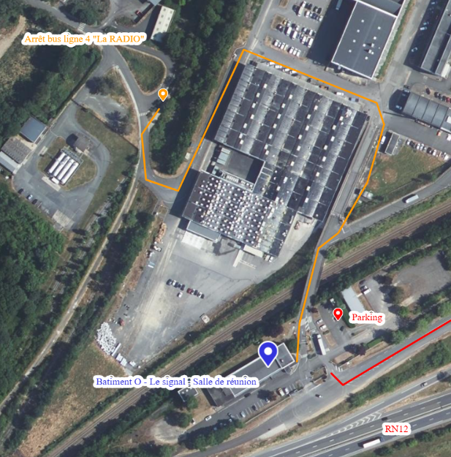
Arrêt de bus « La Radio » Ligne 4
Parking
Bâtiment 0 – Le signal
Salle de réunion
Adresse :
PARC DES ENTREPRISES, 28100 Dreux

A pieds ou à vélo
En venant de Dreux, prendre le chemin des châtelets
Parking à vélo gratuit

En transport en commun
Prendre la ligne 4 Linead
Arrêt « La Radio »
Connexion avec la gare SNCF Dreux
en 17 min.
Vous passerez par l’entrée secondaire sécurisée par un interphone.
Suivez le chemin orange sur la carte pour accéder à la salle de réunion.

En voiture
Par la RN12 ou par Chérisy
Parking gratuit et privé
Entrée visiteurs uniquement par l’entrée principale proche RN12.

Conseil : Privilégez l’entrée principale située proche de la RN12
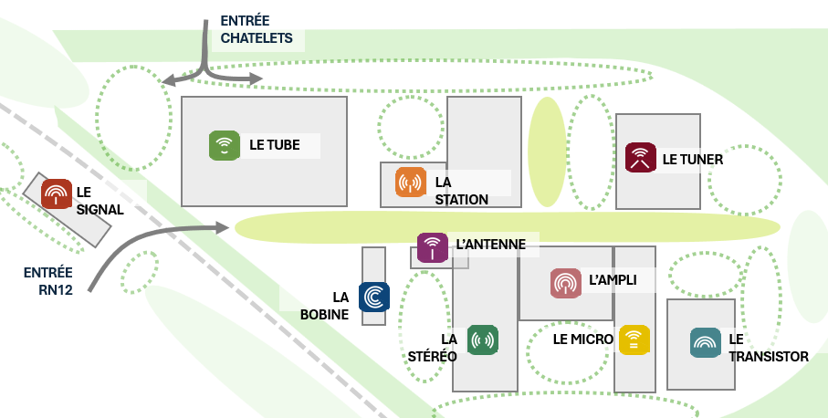
Sur place vous disposez :
- D’un gardien à l’accueil du site
- Kitchenette accolée à la salle avec :
  - Réfrigérateur,
  - Four à micro-ondes,
  - Vaisselle,
  - Évier

https://maps.app.goo.gl/4LC4bAyHCcYmGHzW7
CONTACT
Agglo du Pays de Dreux - Pôle Développement et Aménagement du territoire
02 37 64 82 00 – developpement.eco@dreux-agglomeration.fr

